**Пояснительная записка**

На главном окне расположены две кнопки.

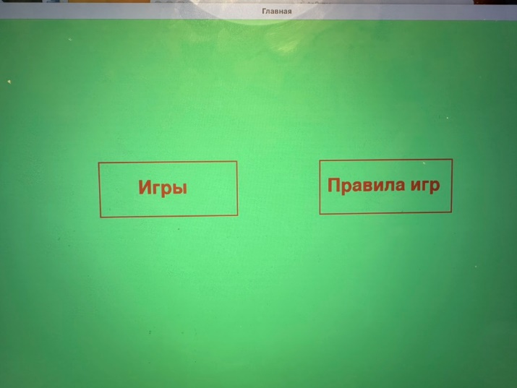

При нажатии на кнопку «Игры» открывается окно, на котором нужно выбрать игру.

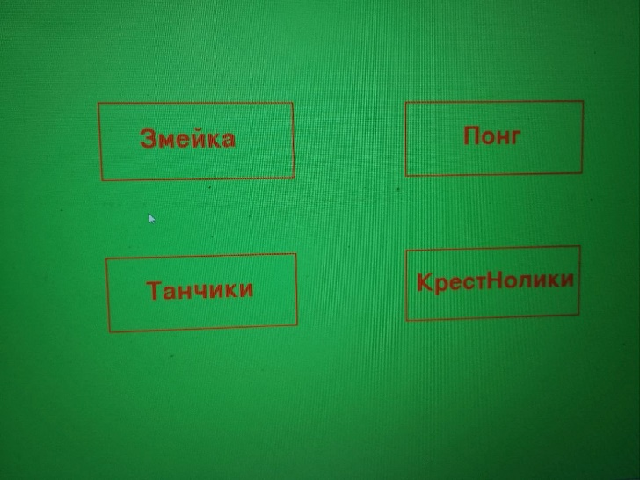

Змейка

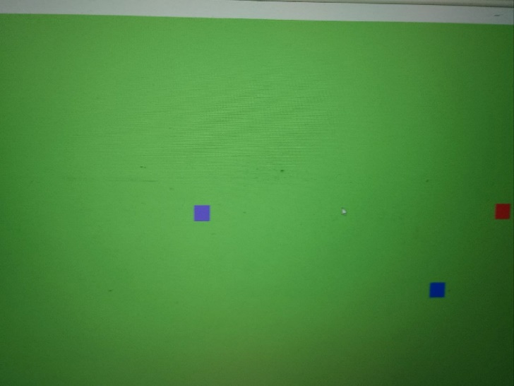

Крестики-нолики

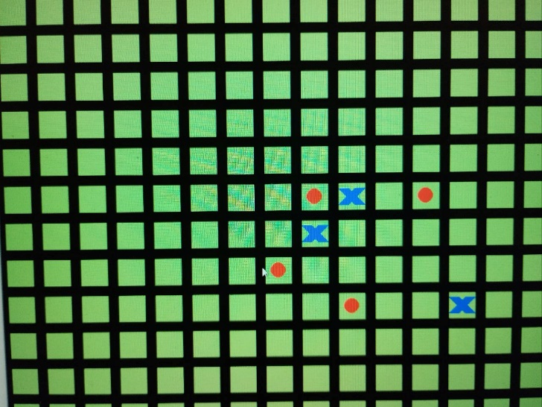

Танчики

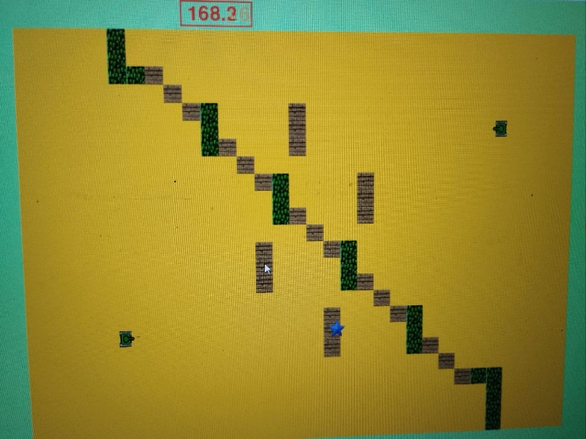

Понг

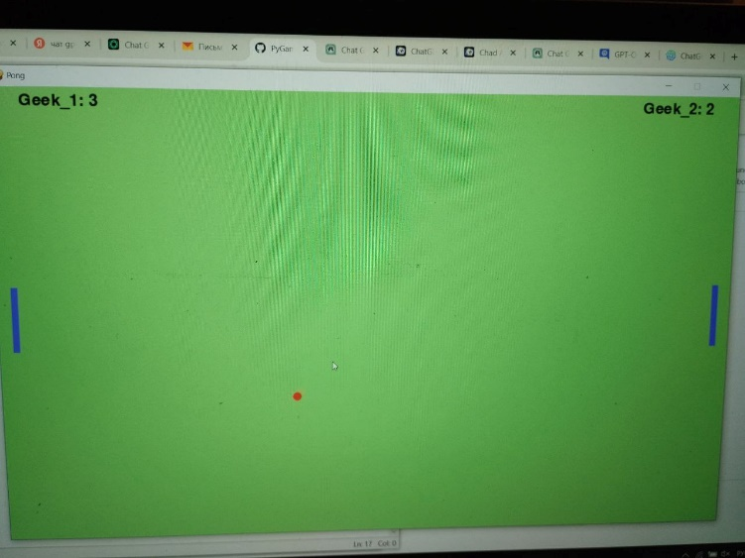

Из любой игры можно вернуться на главный экран, нажав на значок «домика», или перейти на предыдущее окно, нажав на значок «стрелочки»

При нажатии на кнопку «Правила» открывается окно, на котором находится таблица игр, при нажатии кнопки ‘Прочитать правила’ открывается окно с правилами для соответствующей игры.

Правила для всех игр хранятся в отдельных файлах. После выбора игры открывается окно с правилами для данной игры.

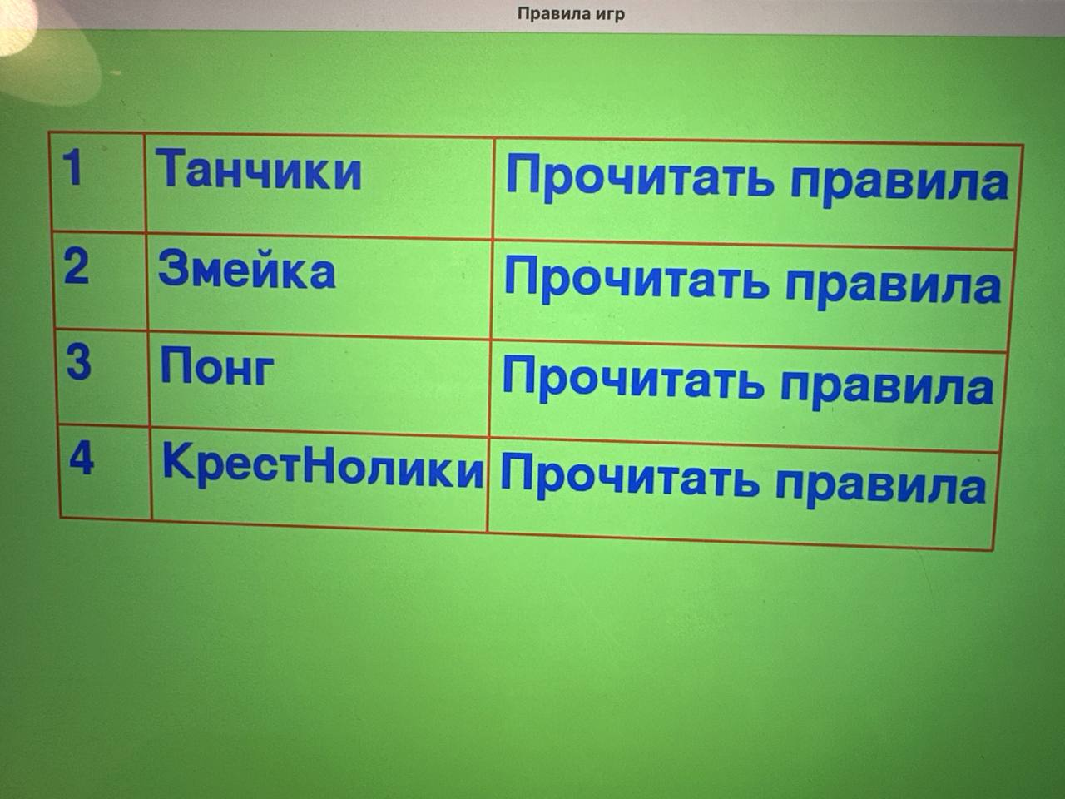

Змейка

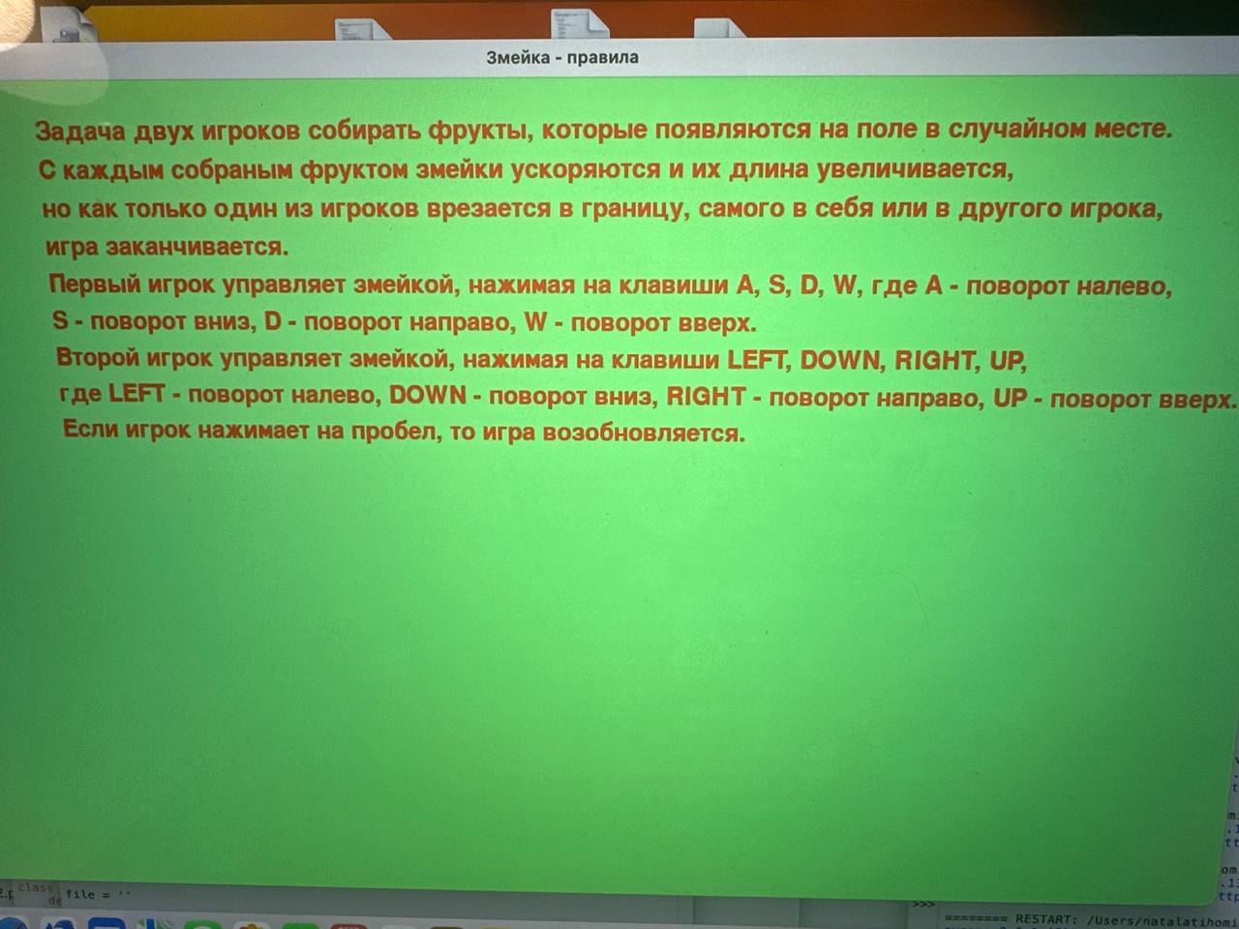

Крестики-нолики

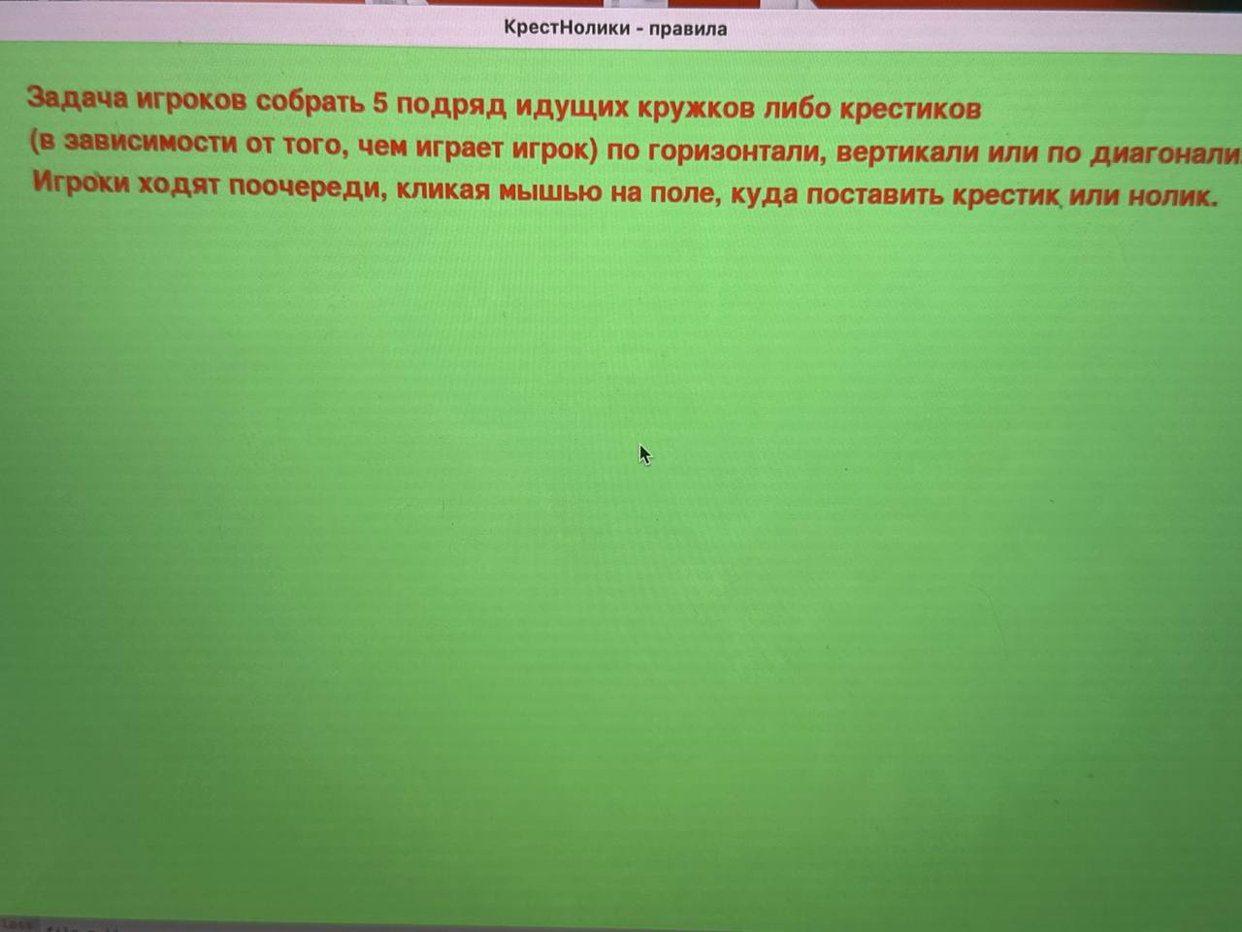

Танчики

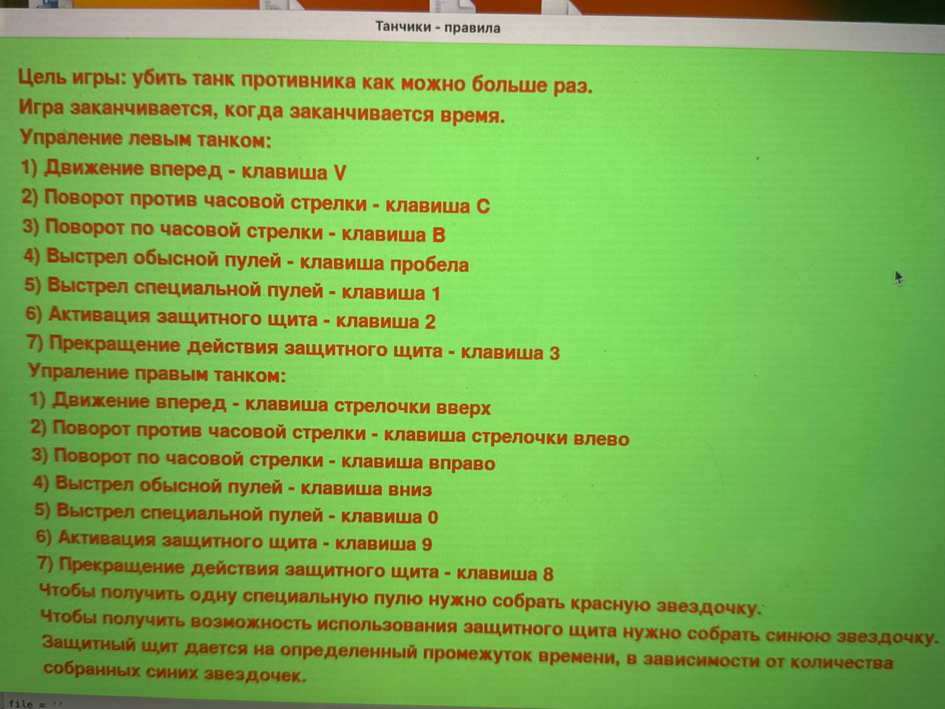

Понг

